2023213ZK9

如图所示，一列沿*x*轴正方向传播的简谐横波在*t*＝0时刻恰好传到*A*点，波速大小*v*＝0.6 m/s，*P*质点的横坐标为*x*＝1.26 m，则下列说法正确的是(　　)

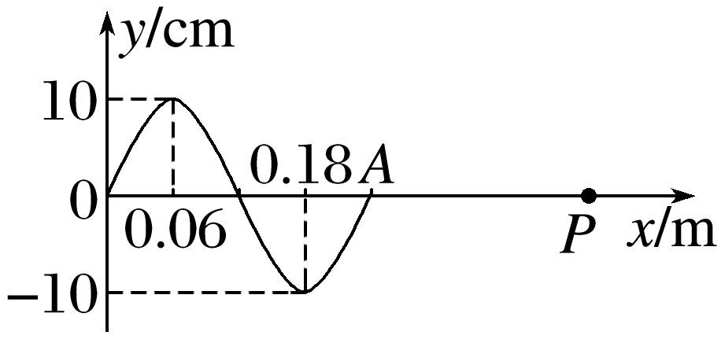

A．该列波的振幅是20 cm，波长是0.24 m

B．质点*A*的振动方程为*y*＝－10sin 5π*t*(cm)

C．再过一个周期，质点*A*向右传播的路程为40 cm

D．质点*P*第一次到达波峰的时刻是*t*＝2 s